МУНИЦИПАЛЬНОЕ БЮДЖЕТНОЕ ДОШКОЛЬНОЕ ОБРАЗОВАТЕЛЬНОЕ УЧРЕЖДЕНИЕ
«ДЕТСКИЙ САД КОМБИНИРОВАННОГО ВИДА № 55»

Мастер-класс
для родителей и детей
по изготовлению игрушки из бумаги
«Кошки-матрёшки»

Подготовил:
Воспитатель 1-й категории
Зайцева О. Б.

«Кошки-матрёшки».

Цель: укрепление сотрудничества между детским садом и семьей.
Материал для творчества: цветная бумага квадратной формы, фломастеры, схемы техники сложения и условных обозначений.

Каждый ребёнок любит делать поделки. Оригами – это отличное занятие с детьми дошкольного возраста. Развивается мелкая моторика рук, укрепляется внимание и усидчивость.
Это искусство обладает большим развивающим эффектом. К тому же, после выполнения нескольких несложных манипуляций виден результат. Это очень поднимает самооценку ребенка, способствует созданию игровых ситуаций, расширяет коммуникативные способности детей.
Кроме того, можно создать пальчиковый кукольный театр из маленьких куколок-оригами. Это интересно, весело и очень полезно для детей.
Всё это натолкнуло на мысль соединить полезное с приятным и провести мастер-класс для родителей и детей по изготовлению игрушки из бумаги «Кошки-матрёшки».

Эта простая забава, когда каждая последующая игрушка входит в предыдущую, очень понравилась детям.

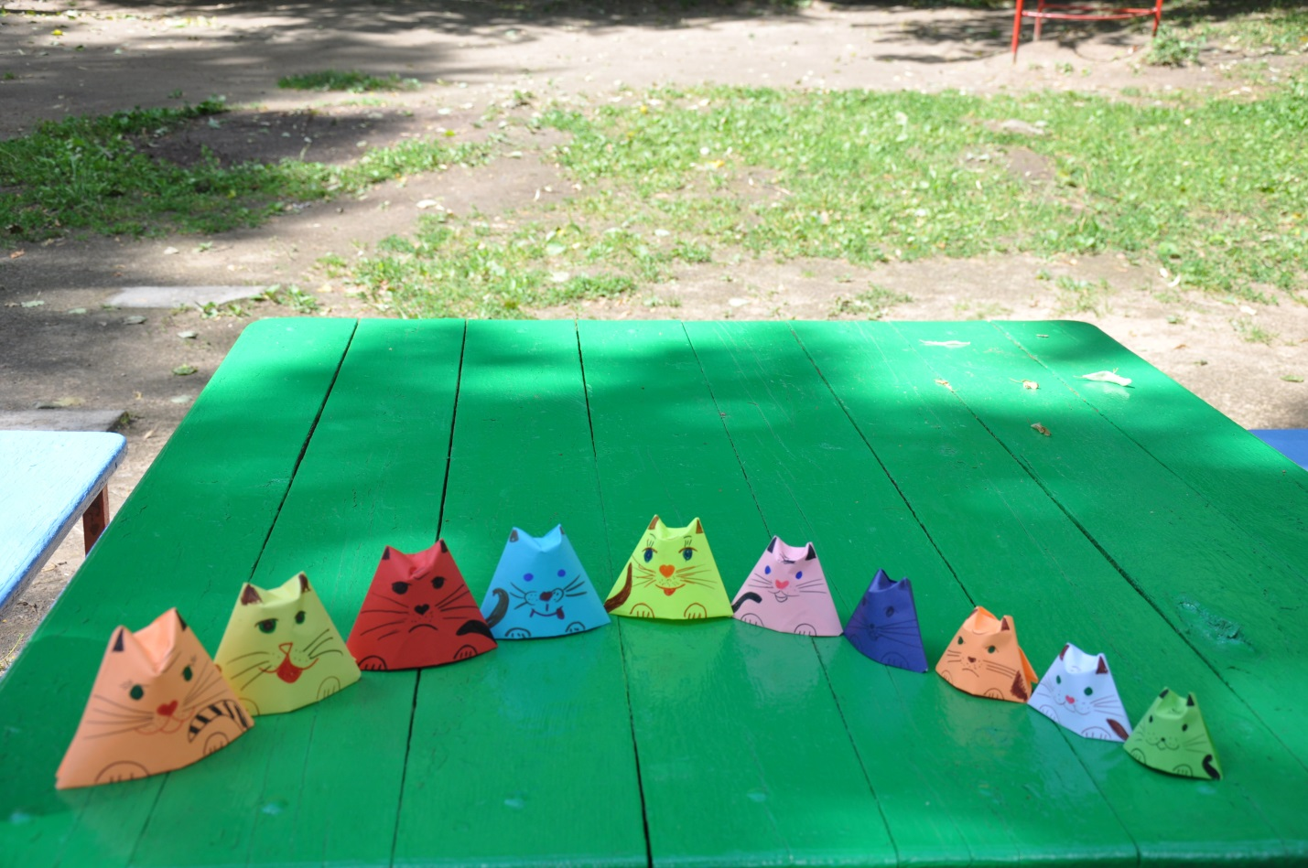

Занятие получилось увлекательным и результативным. Больше всего порадовало участие пап в изготовлении поделки, ведь активный папа – это такая редкость!

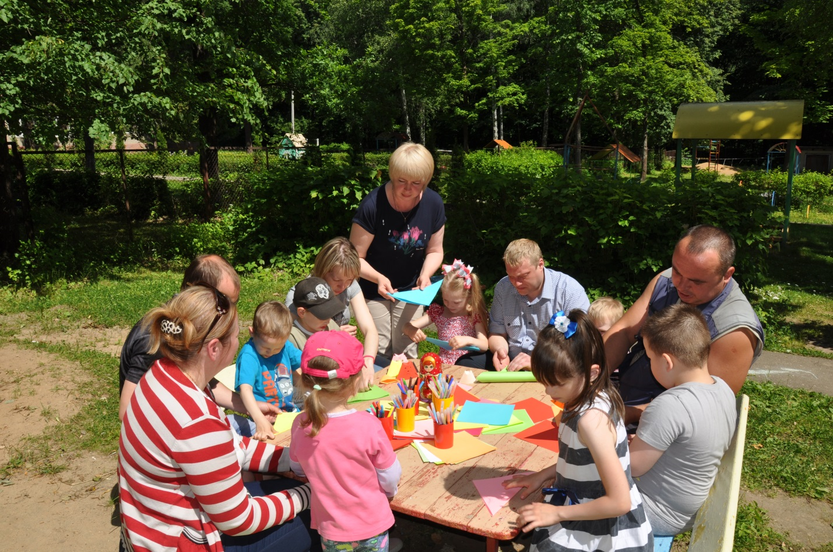

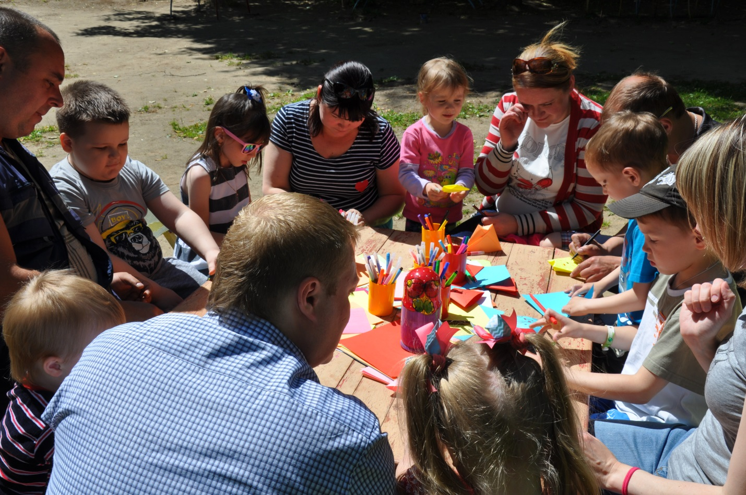
Наши дети очень любят делать поделки из бумаги. А вот папам пришлось объяснять и показывать, как делается кошка несколько раз.
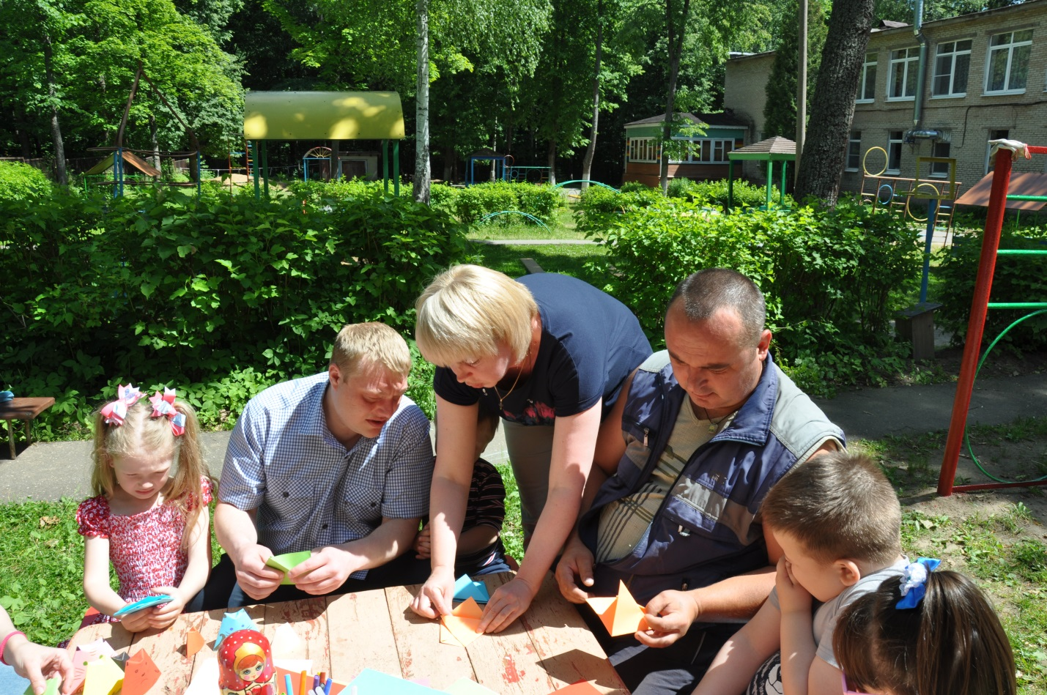
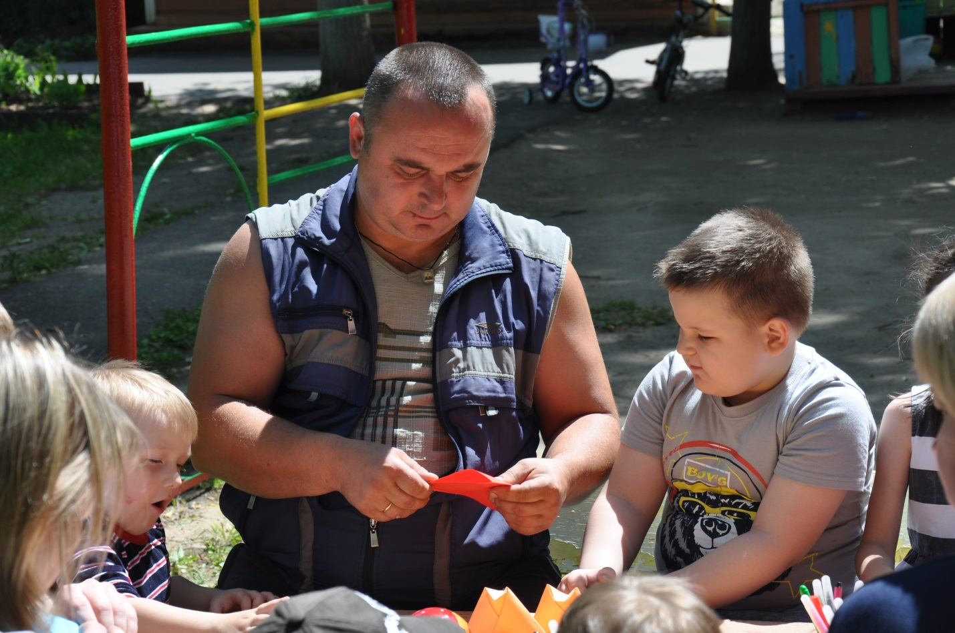
Как приятно самому сделать оригами!

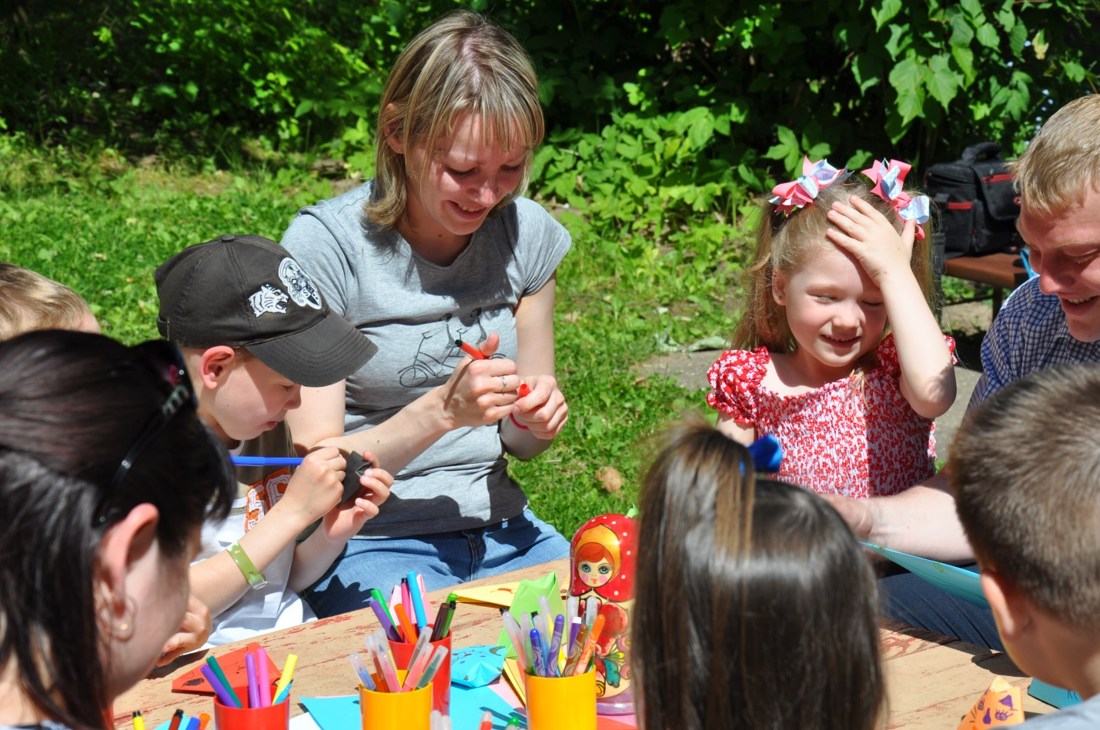

«Ой! Папа, ты забыл нарисовать усы у кошки !!!» - воскликнула Вероника.

Каждый хотел сделать семью из кошек. Маму, папу, бабушку, дедушку, сестрёнку, братишку и конечно, себя.

Чуть-чуть фантазии и характер кошки угадать не сложно: милые и добрые, грустные и сердитые – полная свобода для самовыражения!

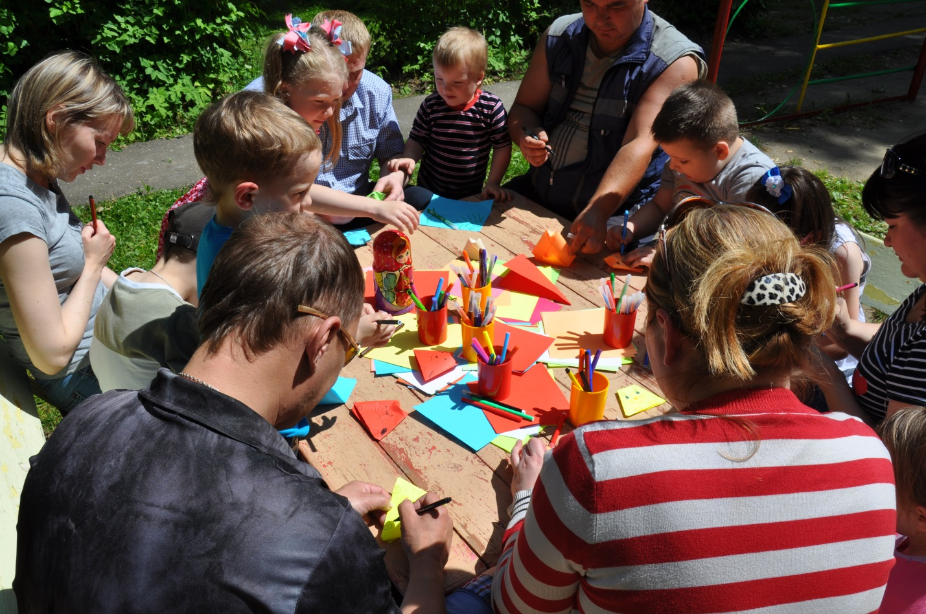

Время пролетело незаметно. Поделки получились отличные.

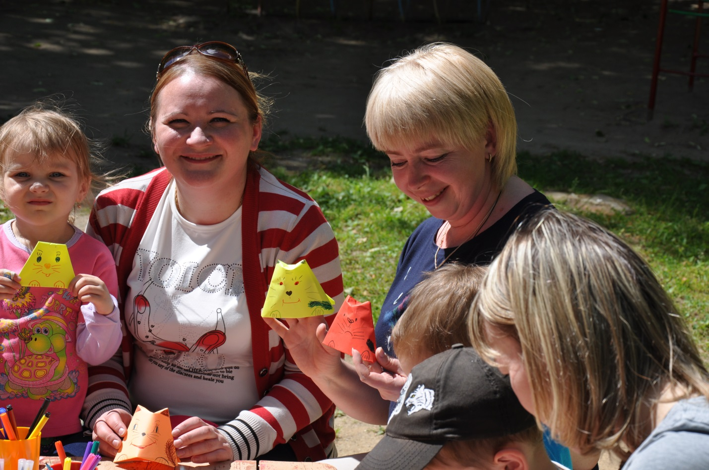

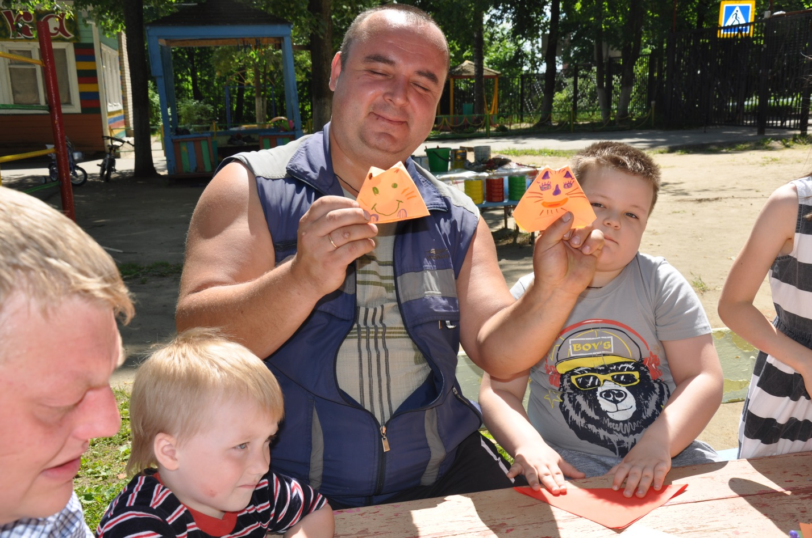

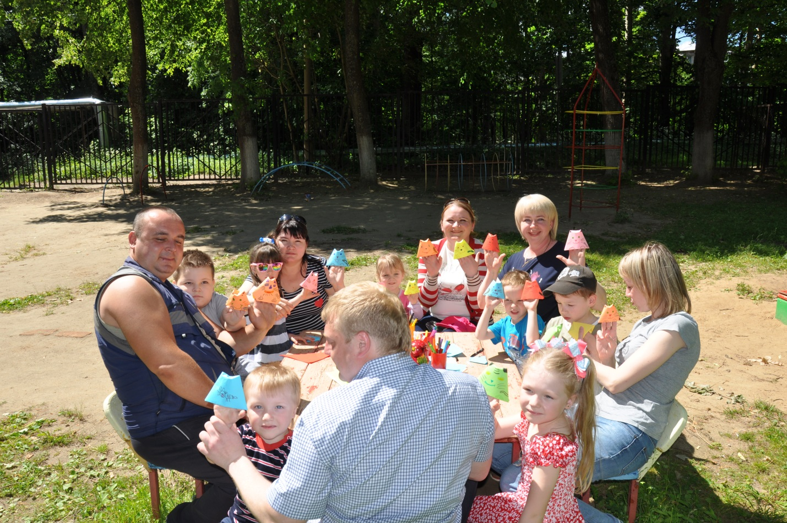
Дети ещё долго продолжали делать «Кошек-матрёшек», расходиться совсем не хотелось.
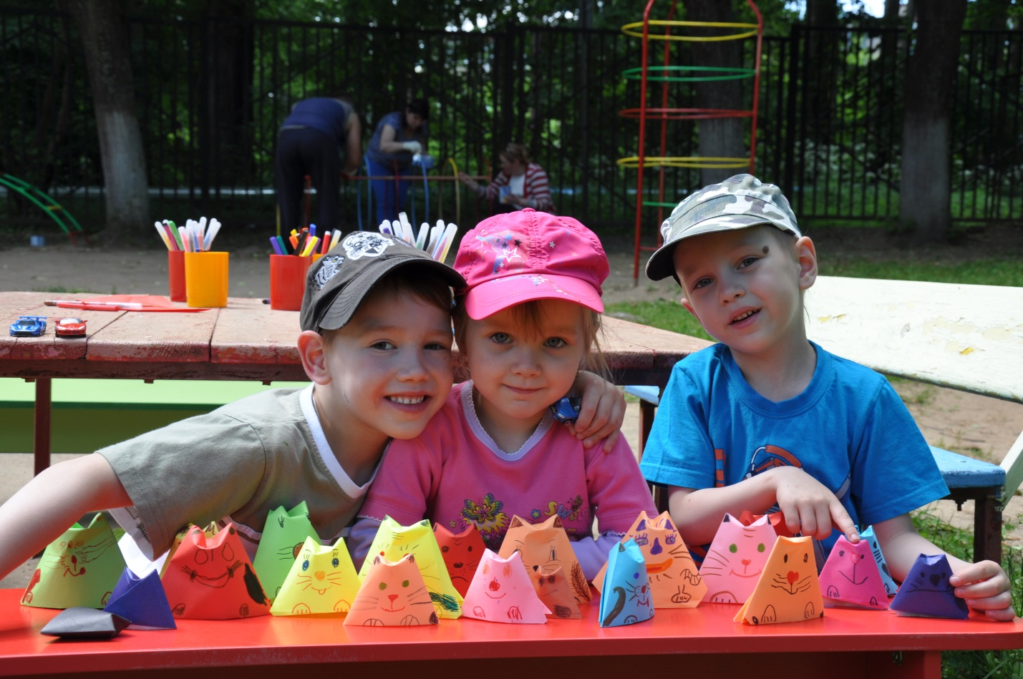

Какой чудесный день! Мы все получили удовольствие от проделанной работы!

Но на этом всё не закончилось. На следующий день дети пришли в детский сад и захотели продолжить делать «Кошек-матрёшек». А тех, кто не был на нашем мастер-классе, ребята сами с удовольствием и знанием дела стали обучать.

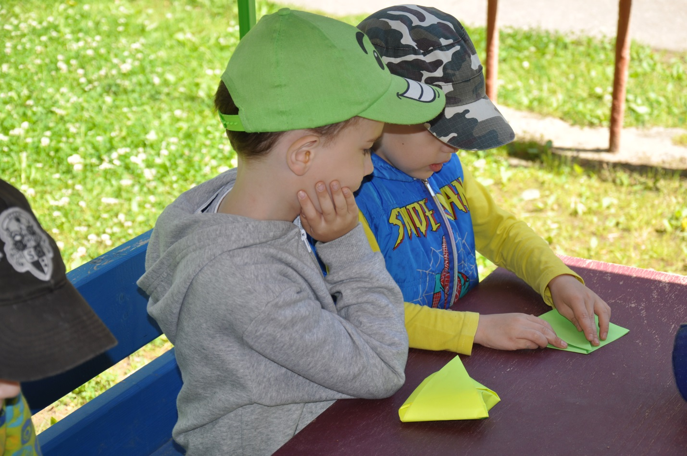

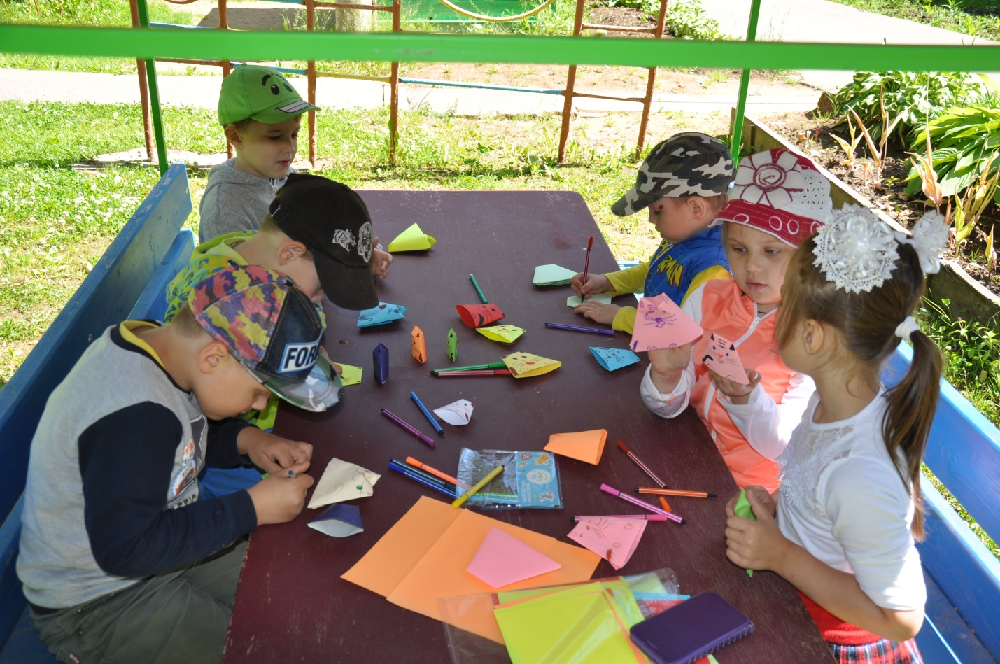
Прогулка пролетела очень быстро. Эта забавная игра захватила всех с новой силой.
Прекрасное продолжение вчерашнего дня!
